
Millenniumproblem
Vilka årtal under förra millenniet ser likadana ut, om man skriver upp dem på ett papper och sedan - med samma sida upp - vrider papperet 180º ?

Tärningen
Hur många prickar finns det sammanlagt på en tärning? frågade fröken.  3.7 = 21 prickar, svarade Kalle blixtsnabbt.  Hur räknade han egentligen? | 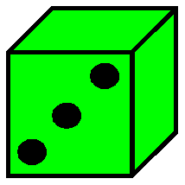

Vilket tal saknas?
0 1 4 9 16 ?
Släktproblem
En man står framför en tavla och säger:
Bröder och systrar har jag inga. Men denne mans far är min fars son.
Hur är mannen på tavlan släkt med mannen framför tavlan?

Smårutigt
("Jag föredrar det smårutiga framför det långrandiga" skrev kåsören Cello)
Hur är följande mönster uppbyggt?
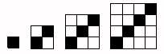
1 2 3 4
a) Hur många vita rutor finns det i figur nr 5?
b) Hur många vita rutor finns det i figur nr n?

Ett jordnära problem?
Kanterna på en kubformig grop i marken är 2 m. Hur många m³ jord finns det i gropen?

Mönster
Hur är följande mönster uppbyggt?
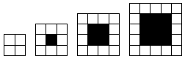
1 | 2 | 3 | 4

a) Hur många svarta rutor finns det i figur nr 5?
b) Hur många svarta rutor finns det i figur nr n?

Mönster
Vilka tal skall finnas i de gröna rutorna?
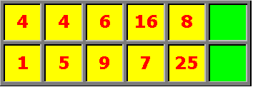

Bokstavsproblem
En bokstav, utklippt i papper, har blivit vikt en gång. Till höger ser du hur det ser ut då.  Det skulle kunna vara ett L, men det är det inte.  Vilken bokstav är det då? | 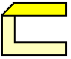

Dela lika
Dela figuren till höger i  a) två  b) tre  c) fyra  kongruenta (samma storlek och form) delar. | 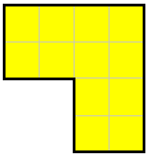

Hur mycket är klockan?
Det finns som bekant vetenskapliga expeditioner vid Sydpolen (Antarktis). Hur mycket är klockan där, när klockorna i Sverige visar 12.00?

Temaarbetet
Temaarbetet "Afrikas vilda djur" presenterades vid ett klassmöte.  Fem teckningar fanns uppsatta på väggen i klassrummet.  Alla teckningarna utgjorde tillsammans en stor kvadrat.  De två kvadratiska teckningarna hade vardera omkretsen 360 cm. De rektangulära teckningarna var alla lika stora. Hur stor var areanav en sådan rektangulär teckning? | 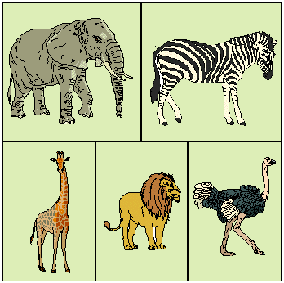

Ett streck i räkningen
Lägg till ett enda streck så att likheten blir korrekt!
a) 8 - 5 = 13 (det finns tre olika lösningar!)
b) 888 = 11
c) 5 + 5 + 5 = 550

Kvadrater
a) Ta bort två tändstickor så att det blir tre kvadrater.  b) Ta bort två tändstickor så att det blir två kvadrater.  c) Flytta tre tändstickor så att det blir tre kvadrater. | 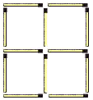

Det dolda kortet
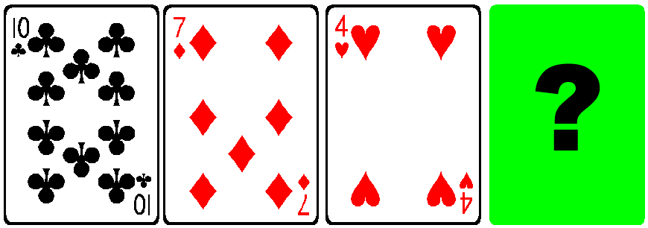

Kvadraterna
Hur många kvadrater finns det i fig. till höger?  (Det är inte 17 st.!) | 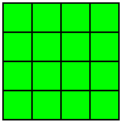

Problem för färgblinda?
Hur stor del av rektangeln är färgad (röd eller grön)?  A, B, C och D är mittpunkter på rektangelns sidor. | 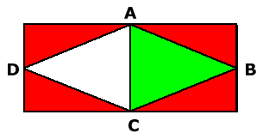

Vad är klockan?
Om en timma är det bara hälften så lång tid till midnatt som det var för två timmar sedan. Hur mycket är klockan nu?

En ljus idé
Du befinner dig i ett mörkt rum. Där finns det en gaslampa, ett stearinljus och en öppen spis med torr ved.
Du har bara en tändsticka, så vad ska börja med att tända?

Namnmysteriet
Emmas pappa har fem döttrar.
De båda äldsta heter Lala och Lele och de båda yngsta Lolo och Lulu.
Vad heter den mellersta dottern?

Fem femmor  Skriv talet 100 med hjälp av fem st femmor. | 5 5 5 5 5

Sex femmor  Skriv talet 100 med hjälp av sex st femmor. | 5 5 5 5 5 5

Hur många kulor?  I en påse finns det tolv svarta, åtta röda och sex vita kulor. Vilket är det minsta antal kulor, som du måste ta upp utan att titta på kulorna, för att vara säker på att få tre kulor med samma färg? | 

Talet 25  Hur skriver man talet 25 med hjälp av åtta stycken fyror? | 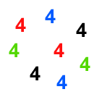

Ta ett tal
Ta ett tal! sa professor Kalkyl till en av sina elever.
400, sa eleven.
Märkligt! utropade professor Kalkyl.
Titta på den här algoritmen:
 |  | T | A
 | E | T | T
+ | T | A | L
 | 4 | 0 | 0
Varje bokstav kan ersättas av en siffra så att additionen stämmer.
Olika bokstäver betyder olika siffror. Dessutom får inget tal börja med siffran noll.
Visa nu vilka tal, som har adderats.

